聆听专家讲座 促进教师成长

——新北区名教师成长营集中培训学习心得

2021年10月29日，我们名教师成长营的老师们参与了新北区教育局给我们组织的集中培训，我们齐聚常州工学院一起聆听专家们的讲座。

让我印象深刻的是，苏州大学教育学院吴铁钧博士将的教育中的压力管理。吴博士以诙谐幽默的方式让我们来减轻生活工作中的压力。比如：我们需要培养学习爱好，用积极的心态来对待工作中的压力，理性地分析工作中的压力，采取行动化解工作中的压力。他告诉我们压力是不可避免的，不可消除，要学会与压力和平相处。这也让我联系自身，平时工作繁琐，家里还有孩子需要每天的照顾，生活压力和工作压力时时刻刻都在影响着我。但是听了吴博士的讲座，压力是不可避免的，只有积极地面对压力才能让我们能开心地度过每一天，还可以用不同的手段来减轻压力，例如，饮食、睡眠、运动等，只有培养自己一项兴趣爱好，就会减少我们生活中的压力。

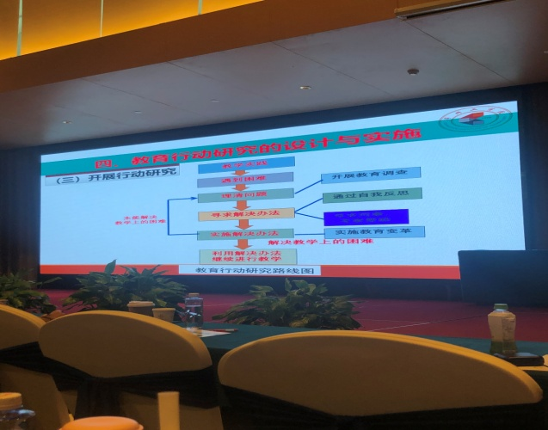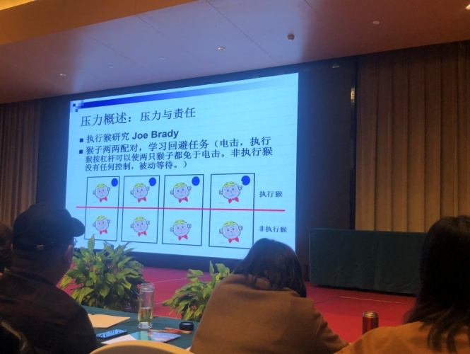

接下来的讲座都是关于我们的专业成长，例如教育教学的行动研究，论文写作研究，还有课程教育教学改革的研究等等。这些专家讲座都是让我们基于教育教学中的问题来做研究。特别是关于论文写作的讲座中，让我记得很清楚的是写论文最重要的是要把听懂的做出来，把做过的要说出来，把说过的要写出来，将这三点做到，我们的论文肯定有很大的提升。在兰陵中学詹校长的讲座中也提到，我们课程改革，一定要说明白，我们该怎么做。而现在我们的教学中，很多我们都是机械的教与学，对于为什么这么做，后面该怎么做，我们还是很缺少这方面的思考，所以听了这么多专家的讲座很明显地就感觉的到自己的专业储备的不足，对于专业书籍阅读量很少，不了解当下的教育环境与理念，这也是后期我需要更多学习的方面。

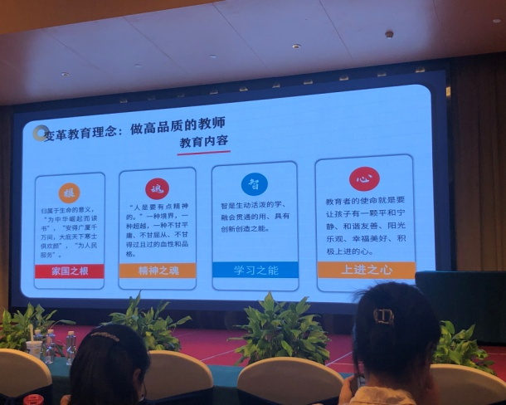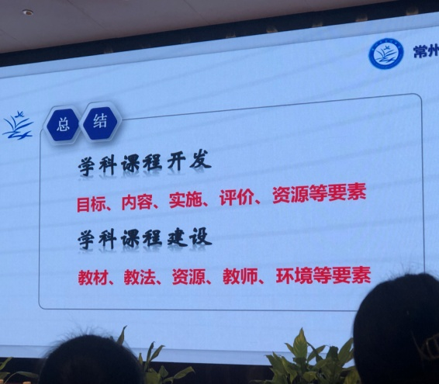

而最后龙城小学李校长给我们介绍他们学校的文化课程，让每一个生命阳光绽放，把会场的情绪推到了高潮。龙小的体育节，不仅让老师和孩子参与其中，他们更是让家长们更多地参与到学校的文化活动中。而他们的体育老师更是设计像是社团中心一样，周末休息也会带领部分家长和孩子参与到体育运动中，将他们的体育文化普及到每一位家长和孩子，让他们更加感受到体育运动的魅力，从而提高孩子的身体素质。这样丰富趣味的体育文化，也让我联系到我们幼儿园活动，怎样让我们的课程设计地有趣味，让更多的家长和幼儿参与到这样丰富的活动中，并让我们的学校文化感染到每位家长和幼儿，这也是我后期需要提高和思考的地方。

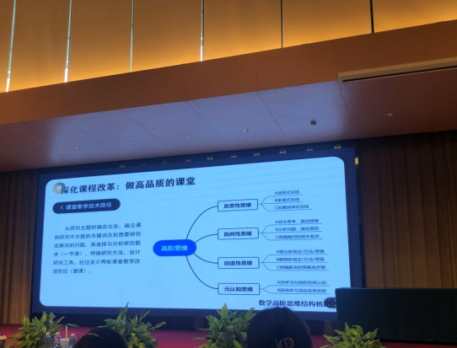 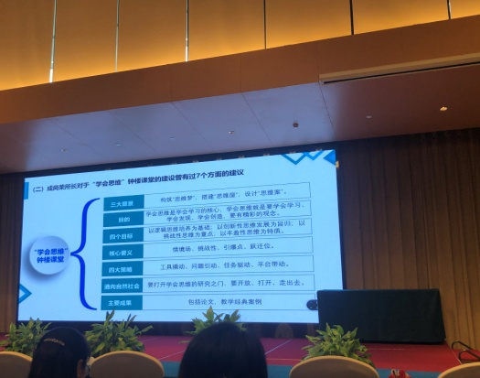

虽然后面因为疫情原因，还有一天半的集中学习取消了。但是在这一天半的专家讲座中，让我学习到太多了。比如，论文如何写，课题选题从哪里来，用哪些手段来减轻我们生活和工作中的压力等等。这些都是我在工作中迫于解决的一些问题。更让我懂得，读书，阅读、专业、理论等等在我们的工作中是多么重要，只要潜心阅读，用心学习，专心研究才能有自己教学特色和课程推进方法。

陈 洁

2021.11.15